|  |  |  |
| --- | --- | --- |
|  | 年　　月　　日 |  |
| クラス　　　番号　　　名前 | **／50** |

**楽典 ミニドリル**

**Ｎｏ．４**

 　①～⑥の音名を日本語式表記（…）で答えなさい。（2点×6＝12点）

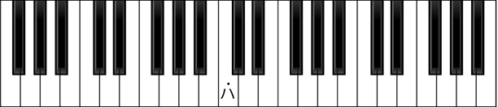

**②**

**③**

**⑥**

**①**

**④**

**⑤**

：

①（　 ハ ）　　　　②嬰（ 　 ）　　　　③ 変（ ト　 ）　　 　④（ ロ 　）　　　⑤（ 　と ）　 ⑥変（ ）

 指定された音程になるように，次の音の上に全音符で記入しなさい。（2点×6＝12点）

①短３度　 ②短７度 ③増４度　 ④完全５度 ⑤長６度 ⑥完全８度

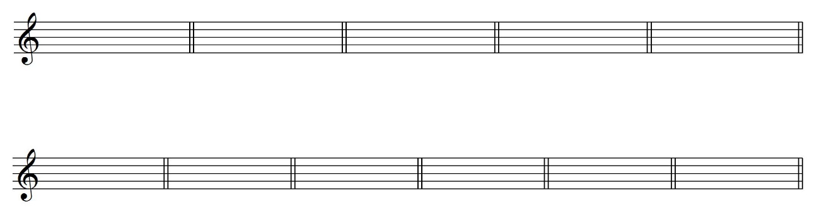

 空欄に当てはまる音符や休符を記入しなさい。（2点×4＝8点）

　　① 　　　　＋ 　　　 　　＝（　　　　） ② 　　　 ＋　　　　　 ＝（　　　　）

　　③ 　　 － 　　　　　　＝（　　　　） 　　　　　 ④ 　　　 －　　　　　 ＝（　　　　）

 次の音階の調を答えなさい。短調の場合は，その種類も答えなさい。（2点×3＝6点）

\\Ksknet06\01800音楽科\01830高音\WEBコンテンツ\素材元\編集済み\小節線_ダブル.png

①

（　　　　ニ短調和声的短音階　　 　　）

\\Ksknet06\01800音楽科\01830高音\WEBコンテンツ\素材元\編集済み\小節線_ダブル.png

②

（　　　　　　　　ト長調　　　　　　　）

\\Ksknet06\01800音楽科\01830高音\WEBコンテンツ\素材元\編集済み\小節線_ダブル.png

③

（　　　 　ホ短調自然的短音階　　　　）

 書かれた音を根音として，指定された和音をつくりなさい。（2点×6＝12点）

 ①長三和音　 ②短三和音 ③属七の和音　④減三和音 ⑤短七の和音 ⑥増三和音

